विक्टोरिया में सड़क संबंधी नियमों और गाड़ी चलाने के बारे में पर्यटकों और विज़िटर (आगंतुकों) के लिए जानकारी

यदि आप किसी दूसरे राज्य या विदेश से आए पर्यटक हैं और आप विक्टोरिया में गाड़ी चलाना चाहते हैं तो नीचे दी गई जानकारी विक्टोरिया में गाड़ी चलाने से सम्बन्धित कुछ विशिष्ट पहलुओं और खतरों को विशिष्टता से दर्शाती है।

स्टॉप साइन या लाइन – गाड़ी पूरी तरह रूकनी चाहिए

यह ज़रूरी है कि आप स्टॉप साइन या लाइन पर रूकें और जिस सड़क पर आप प्रवेश करने वाले या जिसके पार जाने वाले हैं वहाँ से आती-जाती अन्य गाड़ियों को गिव वे अर्थात रास्ता दें।

गिव वे साइन या लाइन – यह ज़रूरी है कि आप गाड़ी धीरे करें और अन्य गाड़ियों को गिव वे (रास्ता) दें

****यह ज़रूरी है कि आप गिव वे साइन या लाइन पर गाड़ी धीरे करें और जिस सड़क पर आप प्रवेश करने वाले या जिसके पार जाने वाले हैं वहाँ से आती-जाती अन्य गाड़ियों को गिव वे अर्थात पहले रास्ता दें।

स्पीड साइन

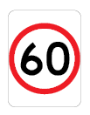स्पीड साइन अधिकतम गति तय करते हैं जिसपर आप यात्रा कर सकते हैं। याद रखें, खराब मौसम की परिस्थितियों में या यदि विज़िबिल्टी (दृश्यता) कम हो तो स्पीड लिमिट में यात्रा करना हमेशा सुरक्षितनहीं होता है।

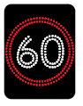 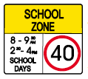 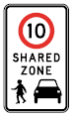

परामर्शी साइन

कुछ स्थानों पर परामर्शी साइन लगे होते हैं। ये साइन पीले रंग के होते हैं। ये मोड़ काटने के लिए सुरक्षित स्पीड के बारे में बताते हैं या आपको यह बताते हैं कि आप सावधान रहिए क्योंकि आपको किसी चीज़ पर नज़र रखने की ज़रूरत हो सकती है या यह कि कोई खतरा मौजूद हो सकता है।

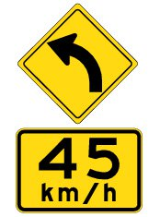 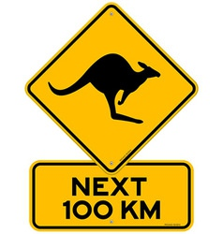  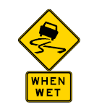

चौराहों पर

अपरिचित चौराहों पर सावधान रहें क्योंकि आप उलझन में पड़ सकते/सकती हैं। चौराहे पर दाहिनी ओर मुड़ते समय सभी चालकों को अधिक खतरा होता है।

ड्राइवर लाइसेंस

आपके पास हर समय वर्तमान/वैध ड्राइवर लाइसेंस होना चाहिए। यदि आपका लाइसेंस अंग्रेज़ी भाषा में नहीं है तो आपके पास अंग्रेज़ी में अनुवाद किया उचित दस्तावेज़ होना चाहिए। इंटरनेशनल ड्राइविंग परमिट एक अनुवाद किया गया दस्तावेज़ है। यदि आपके पास अनुवाद किया गया दस्तावेज़ नहीं है तो आपको विक्टोरिया में गाड़ी चलाने की अनुमति नहीं है।

शराब और ड्रग्स (नशीले पदार्थ)

****विक्टोरिया में शराब पीकर और ड्रग्स का सेवन करके गाड़ी चलाने से सम्बन्धित बहुत कठोर कानून है। यदि आपने शराब पी है या ड्रग्स का सेवन किया है तो बेहतर यही है कि आप उस परिस्थिति में गाड़ी न चलाएँ।

बायीं ओर रहना – क्या मैं सड़क के उचित ओर हूँ

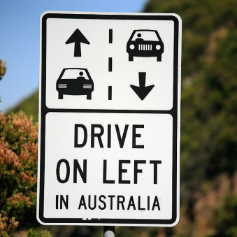ऑस्ट्रेलिया में सभी गाड़ियाँ सड़क के बायीं ओर चलाई जाती हैं। उन देशों से आने वाले विज़िटरों को गाड़ी चलाते समय सावधानी बरतने की ज़रूरत है जहाँ सड़क के दायीं ओर गाड़ी चलाई जाती है। चौराहों पर अतिरिक्त सावधानी बरतें क्योंकि मोड़ काटते समय आपको दुर्घटना का शिकार होने का अधिक खतरा हो सकता है। मोड़ काटते समय, हमेशा खुद से पूछें, और यात्रियों की मदद लें, कि क्या मैं सड़क के सही ओर हूँ?

एक पैदल यात्री के तौर पर यदि आप किसी देश से आए हैं जहाँ गाड़ियाँ सड़क के दायीं ओर चलाई जाती हैं तो भी आपको अधिक खतरा है इसलिए सड़क पार करते समय अतिरिक्त सावधानी बरतें। ‘बायीं ओर देखें, दायीं ओर देखें और फिर से बायीं ओर देखें’।

ओवरटेक करना – क्या ओवरटेक करना सुरक्षित है

याद रखें, जब आप ओवरटेक कर रहे हों तो स्पीड लिमिट से अधिक स्पीड पर गाड़ी चलाना कभी भी वैध नहीं है।

आप किसी गाड़ी से तभी आगे निकल सकते/सकती हैं यदि आपको सामने की सड़क साफ-साफ दिखाई दे रही हो। सड़क के किसी मोड़ पर या पहाड़ी यात्रा में ऊपर की दिशा में सफ़र करते हुए कभी भी ओवरटेक न करें।

यदि बीच की रेखा एकल निरंतर सफेद रेखा है (A), दुगनी निरंतर सफेद रेखा है (B) या टूटी सफेद रेखा के बायीं ओर निरंतर सफेद रेखा है (C) तो कभी भी ओवरटेक न करें।

**ABC**

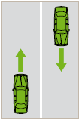 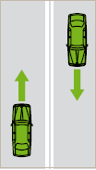 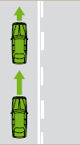

थकावट – नींद आनी

ऑस्ट्रेलिया में एक स्थान से दूसरे स्थान तक जाने की यात्रा गाड़ी में बिताया जाने वाला एक लम्बा सफ़र हो सकता है इसलिए गाड़ी चलाते समय बार-बार ब्रेक (विराम) लें। अपनी यात्रा की योजना बनाएँ और सफ़र शुरू करने से पहले अच्छे से नींद पूरी करें। गाड़ी में सफ़र करते समय नींद लेने की अपने सामान्य दिनचर्या को बनाए रखें। यदि आप किसी अन्य व्यक्ति के साथ बारी-बारी से गाड़ी चला रहे/रही हैं, तो प्रत्येक घंटे बाद अपनी बारी बदलने की योजना बनाएँ।

सीट बेल्ट

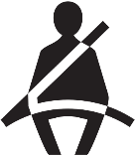गाड़ी में बैठे प्रत्येक व्यक्ति के लिए सीट बेल्ट पहनना ज़रूरी है और छोटे बच्चे अनुमोदित चाइल्ड रिस्ट्रेंट या बूस्टर सीट में होने चाहिए।

फोटो खिंचना

गाड़ी सड़क के किनारे से बाहर ले जाकर किसी सुरक्षित स्थान पर पार्क करें, और फिर फोटो खिंचे।

मोबाइल सेल फोन

गाड़ी चलाते समय अपने मोबाइल सेल फोन का प्रयोग न करें।

पर्यटक और सड़क संबंधी नियमों के बारे में अधिक जानकारी के लिए [www.vicroads.vic.gov.au](http://www.vicroads.vic.gov.au) देखें